1. Uruchomienie programu

W katalogu Bin znajduje się plik DBSystem.Ini, w którym są następujące sekcje:

[DATABASE_CONNECT]

SERWERNAME=localhost

USERNAME=postgres

USERPASS=sql

BASENAME=test

PROVIDER=Provider=PostgreSQL OLE DB Provider

Nie jest to może najbardziej eleganckie rozwiązanie, ale na potrzeby tego programu wystarczające. Po podaniu prawidłowych parametrów serwera Postgres oraz nazwy sterownika program powinien się uruchomić prawidłowo.

1. Wygląd programu:

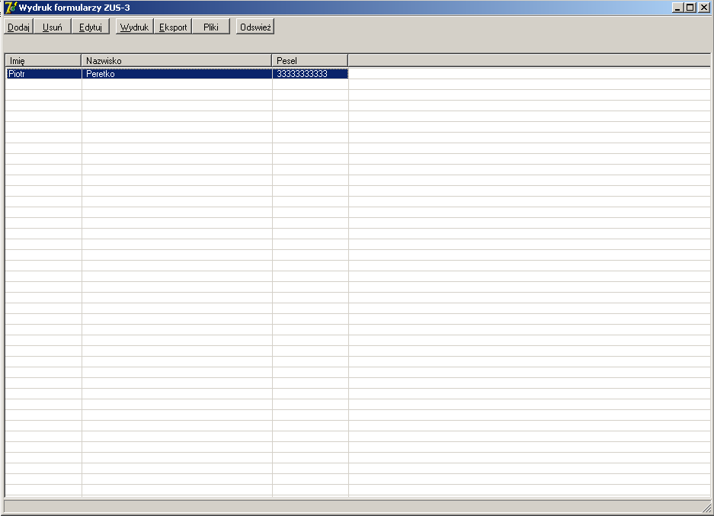

Rys 1.

Przycisk Odśwież służy do odświeżenia głównej listy z danymi.

Przyciski Dodaj, Usuń, Edytuj służą do modyfikacji danych dla wydruku do bazy. Po naciśnięciu na przycisk Dodaj uruchamiana jest formatka na której można uzupełnić dane. Na liście dostępna jest funkcjonalność podwójnego kliknięcia, która służy do edycji zarejestrowanych danych.

Przycisk Wydruk służy do generowania wydruku. Na liście musi być podświetlona pozycja tak jak na rys1.

Przycisk Eksportuj służy do generowania pliku pdf do folderu eksportowego.

Przycisk Pliki służy do podglądania zawartości folderu eksportowego. Po naciśnięciu na ten przycisk otwierana jest formatka jak na rys. 2

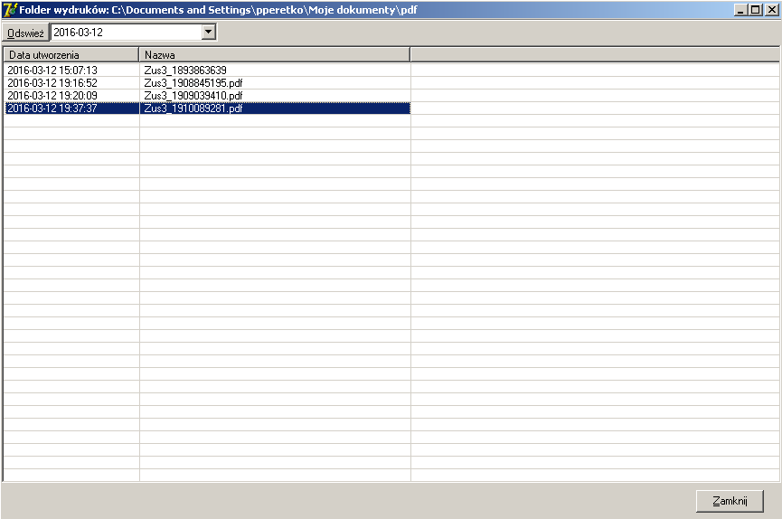

Rys 2.

Po naciśnięciu na Przycisk Odśwież, można podejrzeć wygenerowane pliki.

Dostępna jest funkcjonalność podwójnego kliknięcia, która uruchamia domyślny program do obsługi plików pdf z podstawioną zawartością wygenerowanego pliku.